# **爱上学App（家长版）使用说明**

## 1下载

* 在手机上找到应用商店，打开后找到搜索，然后输入“爱上学家长版”，搜索完成点击下载。
* 微信、QQ扫描右边二维码进行下载。



## 2登录

* 输入预留手机号码，输入密码（密码为手机号码后6位），确认无误，点击登录。
* 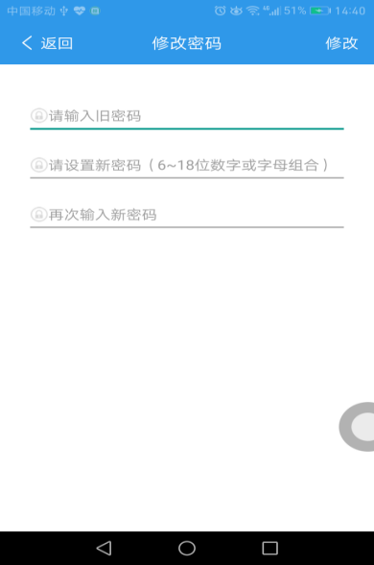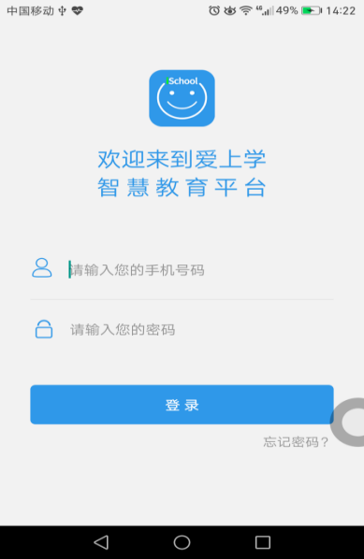第一次登录后，需修改初始密码（手机号码后6位）。输入旧密码，设置新密码，点击修改。

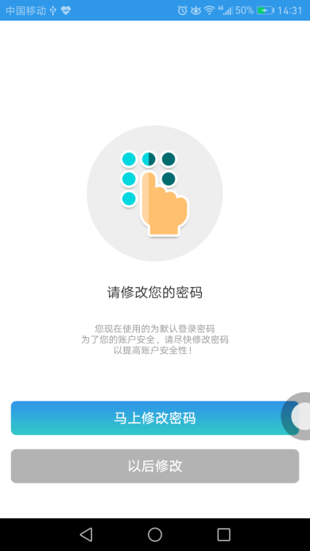

## 3个人信息设置

* 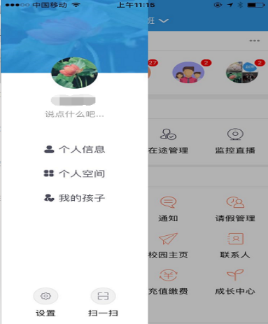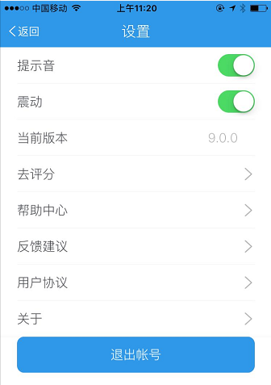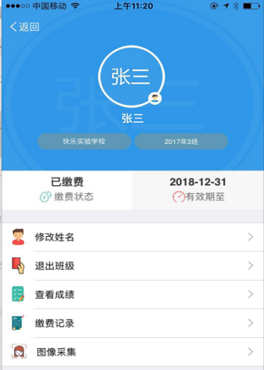点击个人信息，家长可以对自己的资料进行更改；
* 点击个人空间，查看家长自己发布的消息；
* 点击我的孩子，可以更改孩子的姓名、查看成绩、采集图像、查看有效期等；
* 点击设置，可以开启或者关闭提示音和震动。

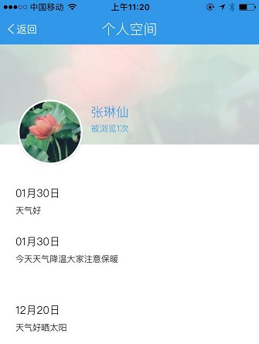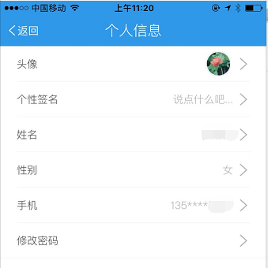

## 

## 4主页面介绍

* **登录后显示为主页面，它主要有6大板块：个人信息设置、最近消息、安全、家校、教务、其他应用。**

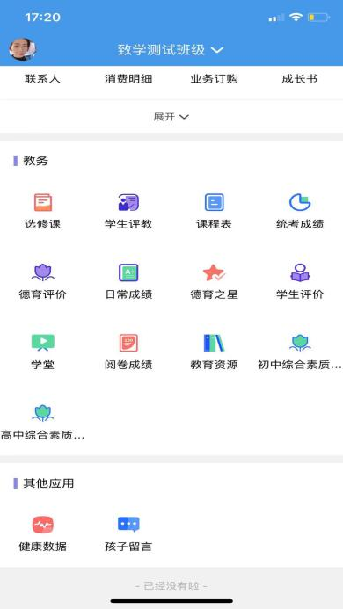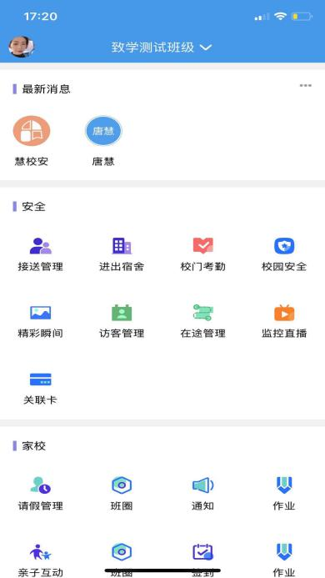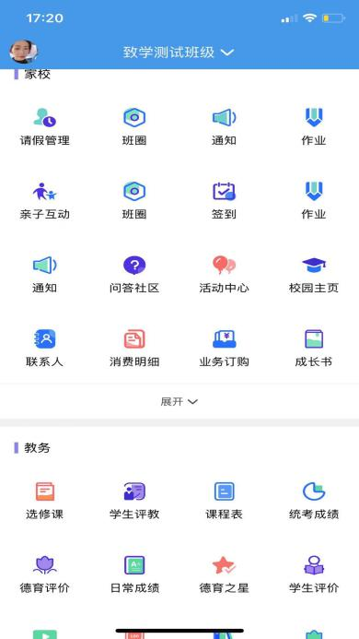

### 4．1最近消息

* 如果家长有多个孩子在不同班级，但是注册账号为同一个手机号，可以点击上方班级进行班级切换；
* 最近消息右边的隐藏任务栏可以查看以前发布的消息；
* 图标显示最新消息提示，点击图标可以查看相应的消息。

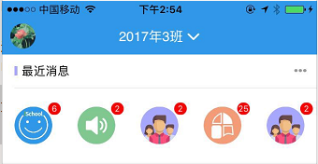

### 4.2安全

#### 1、考勤

* 家长点击考勤后，可以看到孩子某天的考勤时间（可自由选择）。

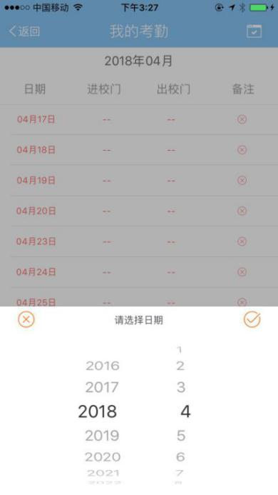

#### 2、校园安全

* 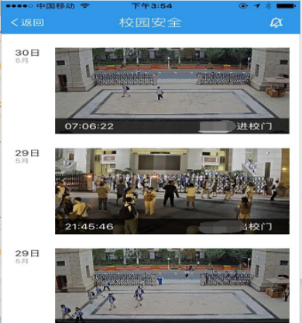家长点击后，可以看到孩子出入校园的即时信息，以图片+文字+时间的方式推送给家长。

#### 3、在途管理

* 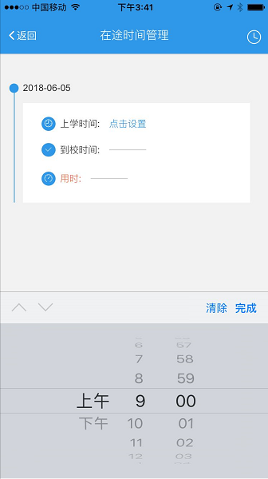家长可以设置孩子上学时间和到校时间，查看用时。

#### 4、监控直播

* 点击后可查看各应用场景的监控内容，可实时直播。

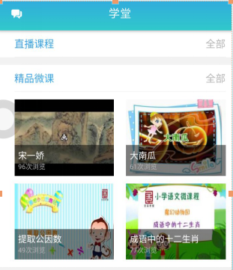

#### 访客管理

* 家长如需到学校访问：
* 需提前点开访客管理→进入后点击右上角的申请→填写访问人数、受访人、选择日期、开始时间和结束时间及访问事由→填完后点击提交
* 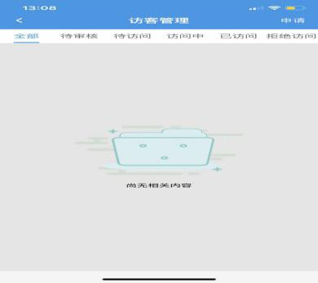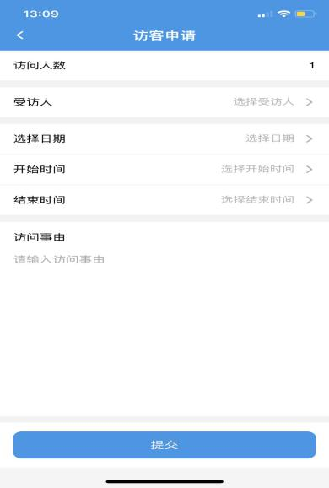填完申请后返回访客管理可以看到访问进度（待审核、待访问、访问中、已访问、拒绝访问）

### 4.3家校

#### **1、班圈、作业、通知、签到、亲子互动**

* 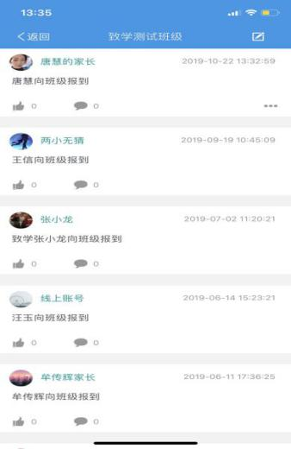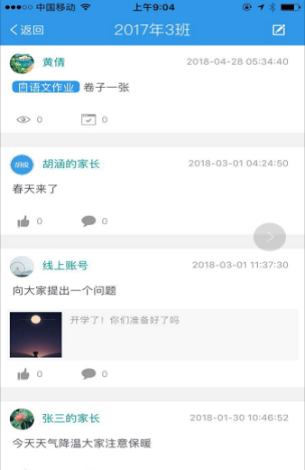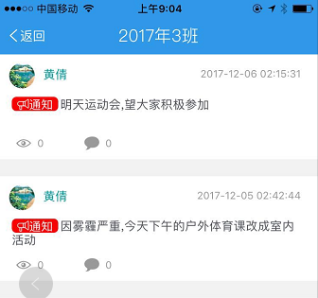家长随时可以看到老师发布的作业通知等消息，班级圈内容丰富多彩，家长也可以发布有意义的消息与老师和家长们分享，班级签到可以增加家长的活跃度、亲子互动和班圈类似内容都比较丰富多彩。分别点击相应的图标进行操作。

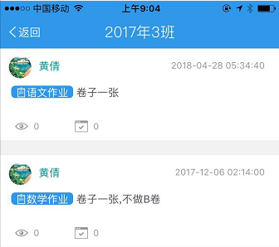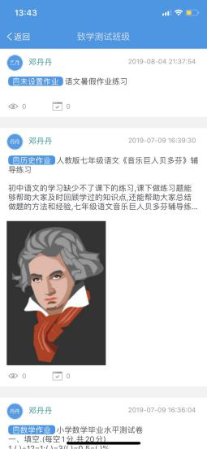

#### 2、请假管理

* 点击进入请假管理，家长可在APP上给孩子请假。

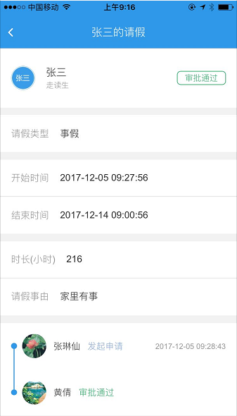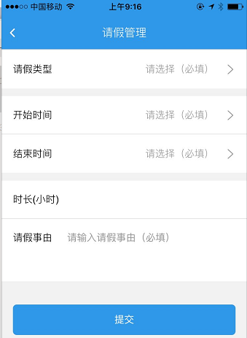

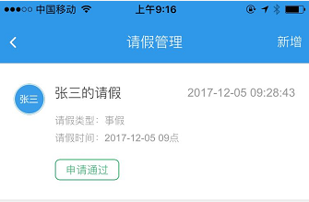

#### 3、问答社区、活动中心、校园主页

* 家长进入这些模块可以在线讨论有关学习、教育、文化等内容，建立知识型问答社区，打通校内、校外互动平台。同时可以了解更多的校园信息，校园主页，校园文化等等。

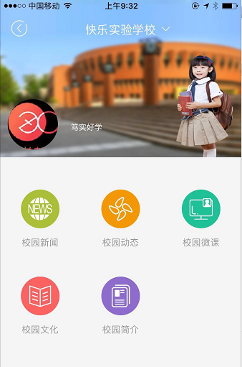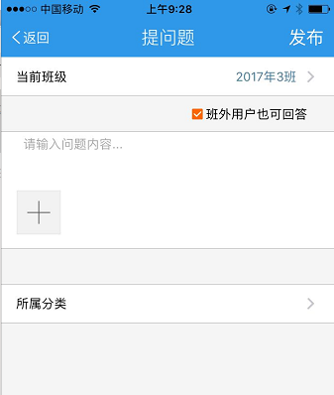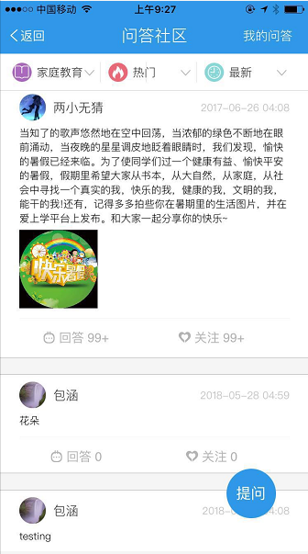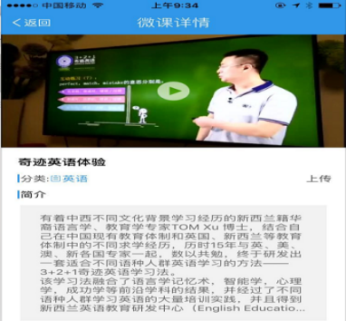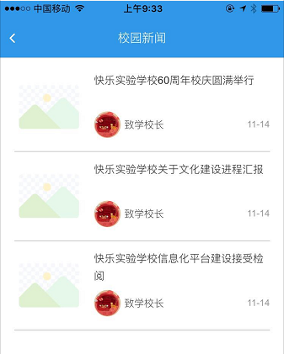

#### 4、联系人

* 家长可以与家长或者老师可通过打电话、发消息的方式取得联系。
* 点击联系人进入主页（参考图1）会有四个选项，点击致学测试班级（参考图2）可以看到老师与家长的电话。如需查找某某同学的家长或老师直接找到本人拨打电话或者发送短信即可。

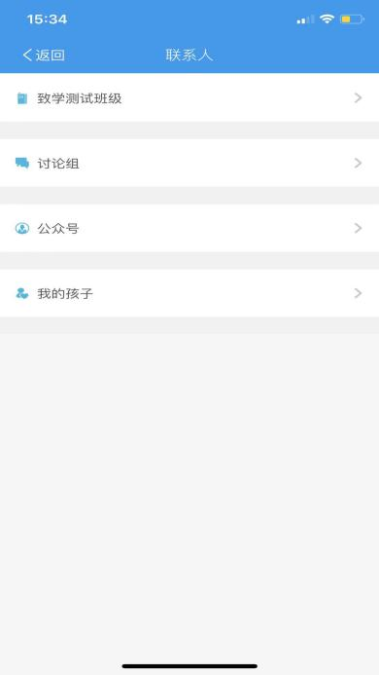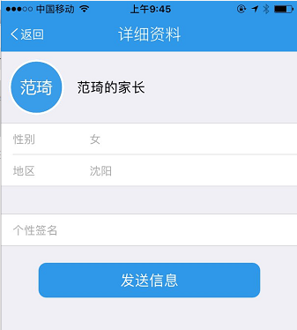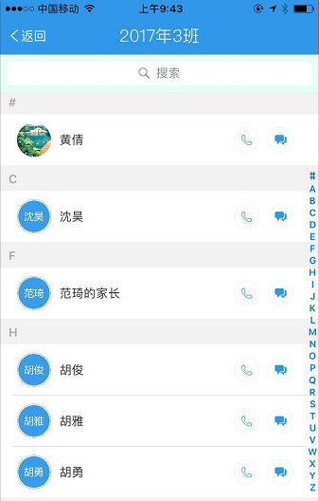

#### 5、消费明细、充值缴费、业务订购

* 家长可以通过支付宝、微信支付的方式为孩子缴书杂费和一卡通充值。家长也可以通过消费明细了解孩子每日消费明细。

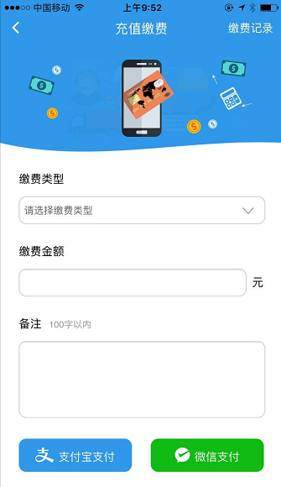

#### 6、成长书、成长中心

* 根据学生、家长、教师在平台上的行为轨迹及发布的内容、成长数据等，自动排版形成电子成长书，并自动成册，形成可印刷版本的图书，印刷成纸质图书，永久保存。

## 

### 4.4教务

#### 1、选修课

* 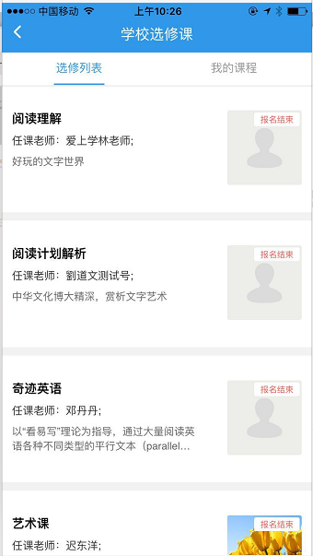家长在APP上就可以帮助孩子完成选修课选课。
* 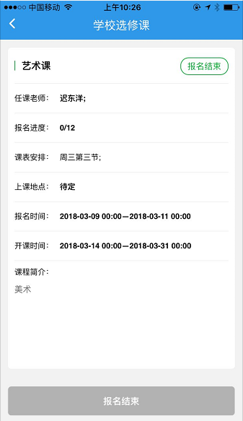点击选修课进入到主页面（参考图1）会出现多课程，可根据自己喜欢的课程来报名

#### 2、课程表

* 家长可以在APP上看到周一到周五上课期间的所有课程安排
* 点击课程表进入到主页面

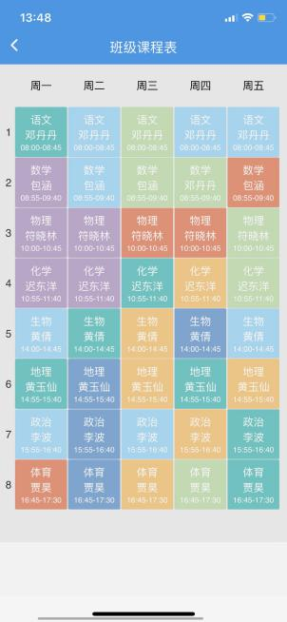

#### 3、学生评教、学生评价

* 家长与孩子一起在APP上对老师进行评价或学生学期评价。
* 点击学生评教与学生评价，进入到主页面后根据该科任教师或来进行评教与评价

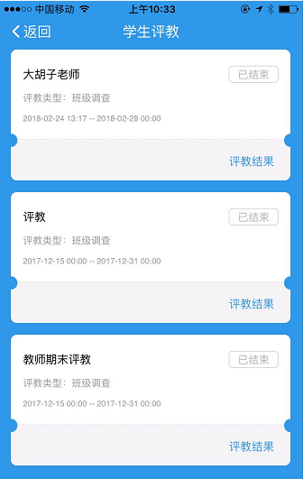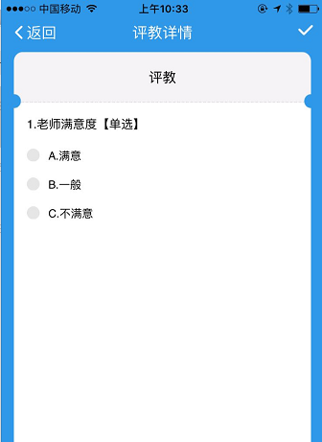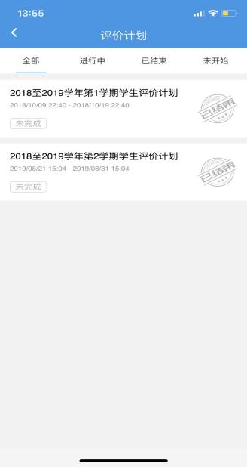

#### 4、统考成绩

* 家长可以通过APP查看老师发布的日常考试成绩，查看系统自动形成的分析报告。

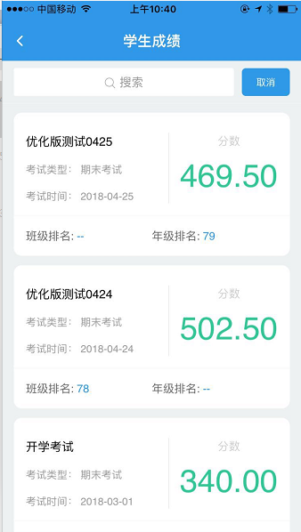 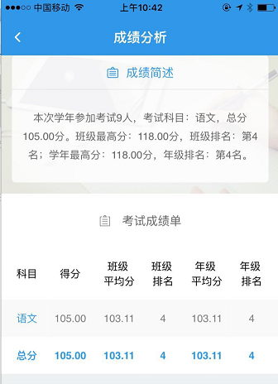

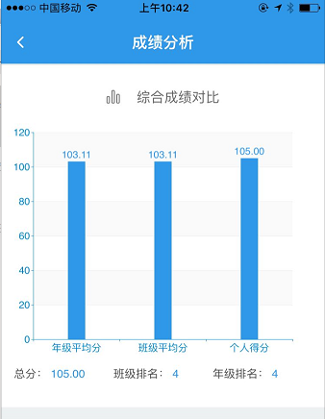 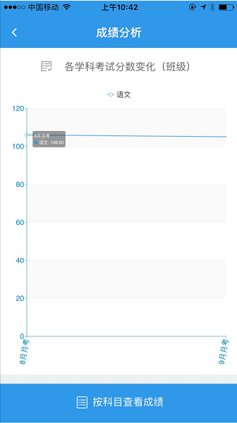

#### 5、学堂

* 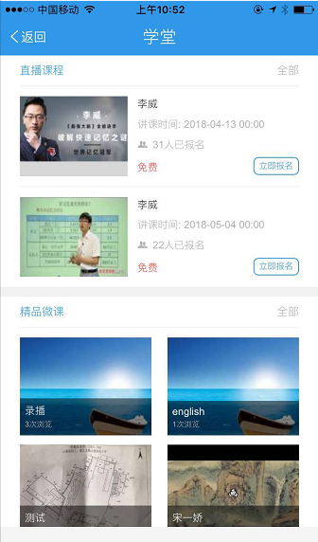点击学堂进入到主页面可看到多课程，APP支持在线直播、高清录播等多种形式，并且网上直播授课过程结束后，形成录播视频存储，供学生或者家长学习。

#### 6、德育评价

* 老师会在上面对一些表现优异的学生进行表扬，家长可点击德育评价看到自己孩子在学校的表现情况，也可点击右上角数据符号 查看自己孩子的情况

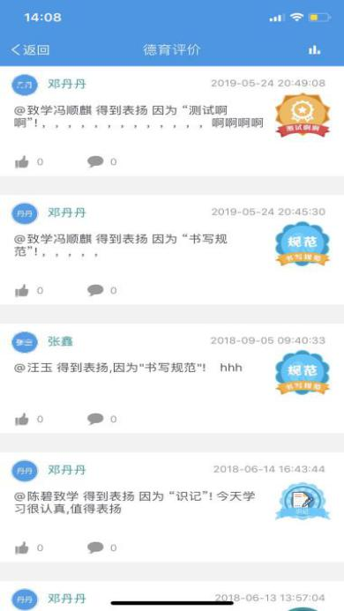

#### 7、德育之星

* 家长可把孩子在家庭的表现和社会表现通过德育之星与老师分享从而会获得相应的分数

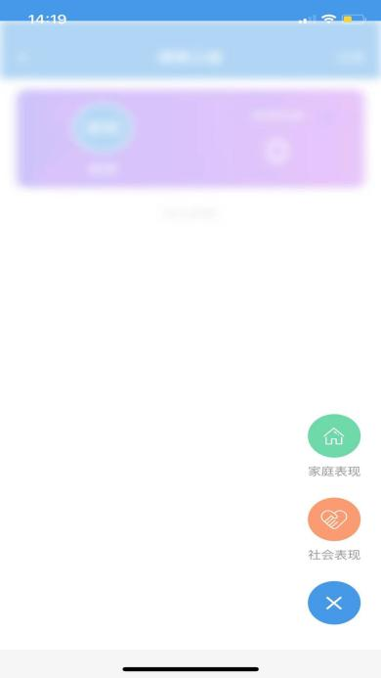

#### 8、教育资源

* 家长可与学生一起进入教育资源学习知识，上面有如何使用爱上学APP和一些相应的课程知识

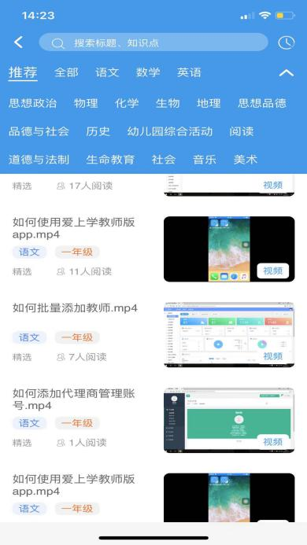

### 4.5、其他应用

* 可与其他APP集成

**===文档结束===**